**Памятка безопасности при пожарах**

**Как правильно выйти из горящего леса**

Определив направление ветра и распространения огня бегите из леса навстречу ветру по возможности параллельно фронту пожара.

**Если Вы оказались в зоне пожар**

* Окунитесь в ближайший водоем или хотя бы смочите одежду, дышите через мокрый платок.
* Пригнувшись, бегите в наветренную сторону по возможности параллельно фронту огня.
* Пошлите гонца в ближайшее жилище.

**Как правильно тушить небольшой пожар**

* Засыпайте огонь землей, заливайте водой.
* Пучком 1,5-, 2-метровых веток или мокрой одеждой сметайте пламя, «вбивая» его затем в землю.
* Небольшой огонь затаптывайте.
* Потушив пожар, не уходите, не убедившись, что огонь не разгорится.

Если горит торфяное поле (болото)

* Не пытайтесь сами тушить пожар.
* Двигайтесь против ветра, внимательно осматривая и ощупывая шестом дорогу. Горячая земля и дым из нее показывают, что торф выгорает, образуя пустоты, в которые можно провалиться и сгореть.

**В пожароопасный сезон в лесу**

**Запрещается:**

* пользоваться открытым огнем (бросать горящие спички, окурки, вытряхивать горячую золу);
* использовать пыжи из легковоспламеняющихся или тлеющих материалов;
* оставлять промасленный или пропитанный бензином, керосином и иными горючими веществами обтирочный материал;
* заправлять топливные баки, использовать машины с неисправной системой питания горючим, курить или пользоваться открытым огнем вблизи машин;
* оставлять на освещаемых солнцем местах бутылки или осколки стекла, которые могут стать зажигательными линзами;
* выжигать траву;
* разводить костры.

[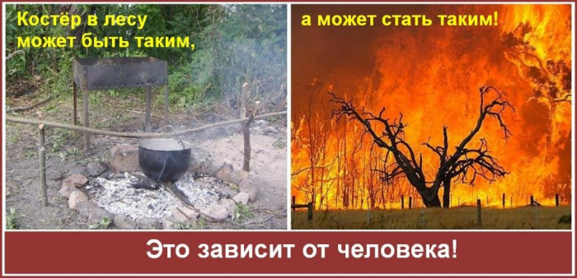](http://ds8usinsk.komi-nao.ru/sites/default/files/page/pamyatka_bezopasnosti_pri_pozharah_1.jpg)

[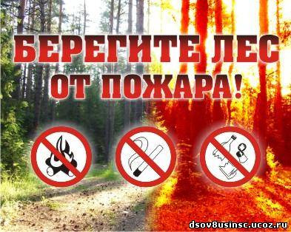](http://ds8usinsk.komi-nao.ru/sites/default/files/page/pamyatka_bezopasnosti_pri_pozharah_2.jpg)